РОССИЙСКАЯ ФЕДЕРАЦИЯ
АДМИНИСТРАЦИЯ ВЫГОНИЧСКОГО РАЙОНА
БРЯНСКОЙ ОБЛАСТИ
РАСПОРЯЖЕНИЕ
от 04.06.2020г. № 196-р
О предоставлении оргтехники на учатковые
избирательные комиссии Выгоничского района
В связи с необходимостью обеспечения участковых избирательных комиссий Выгоничского района оргтехникой, для проведения общероссийского голосования по вопросу одобрения изменений в Конституцию РФ
- Руководителям организаций, указанных в приложении к данному распоряжению:
- по акту приема-передачи передать оргтехнику (компьютер, ноутбук, принтер) на участковые избирательные комиссии в срок до 15 июня 2020
года;
-обеспечить наличие на компьютере, ноутбуке актуальной антивирусной программы, принтер должен быть с хорошим качеством печати, с заправленным картриджем.
- Контроль за исполнением данного распоряжения возложить на заместителя главы администрации района О.А.Зубкову.
Глава администрации района
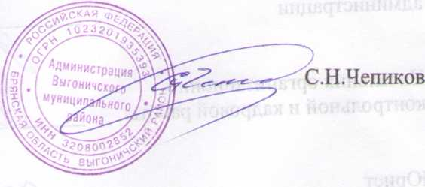

Приложение № 1 к распоряжению администрации Выгоничского района От 04.06.2020 г. № 196-р
Наименование организации | Номер УИК
МБОУ Выгоничская СОШ | 247
МБОУ Выгоничская СОШ | 248
ТИК | 249
Выгоничская поселковая администрация | 250
Городецкий филиал МБОУ - Кокинская СОШ | 251
МБОУ Кокинская СОШ | 252
МБОУ Кокинская СОШ | 253
Кокинская сельская администрация | 254
МБОУ Красносельская СОШ им.М.Д.Цыкина | 255
МБОУ Красносельская СОШ им.М.Д.Цыкина | 256
МАОУ Лопушская СОШ им. Н.М.Грибачева | 257
ТИК | 258
Большекрупецкой филиал МБОУ Орменская СОШ | 259
ТИК | 261
МБОУ Орменская СОШ им.Н.Н.Денисова | 263
Кокинская сельская администрация | 264
МБОУ Кокинская СОШ | 265
Переторгский филиал МАОУ- Лопушская СОШ им. Н.М.Грибачева | 266
Сосновский филиал МАОУ- Лопушская СОШ им. Н.М.Грибачева | 267
ТИК | 1268
Утынский филиал МАОУ- Лопушская СОШ им. Н.М.Грибачева | 269
МАОУ Лопушская СОШ им. Н.М.Грибачева | 270
Краснорогский филиал МАОУ- Лопушская СОШ им. Н.М.Грибачева | 271
МАОУ Лопушская СОШ им. Н.М.Грибачева | 272
МБОУ Хмелевская ООШ | 273
Хутор-Борская сельская администрация | 274

